Resolución del Pleno del Instituto de Transparencia, Acceso a la Información Pública y Protección de Datos Personales del Estado de México y Municipios, con domicilio en Metepec, Estado de México, de fecha veintitrés de febrero de dos mil veintidós.
VISTO el expediente formado con motivo del recurso de revisión 06297/INFOEM/IP/RR/2021, promovido por el C. Xxxxxxx Xxxx Xxxxxxxx, a quien en lo sucesivo se le denominará EL RECURRENTE, en contra de la respuesta del Ayuntamiento de Mexicaltzingo, en lo subsecuente se le denominará EL SUJETO OBLIGADO, se procede a dictar la presente resolución con base en los siguientes:
RESULTANDOS
I. En fecha veintidós de noviembre de dos mil veintiuno, EL RECURRENTE presentó a través del Sistema de Acceso a la Información Mexiquense, en lo subsecuente EL SAIMEX ante EL SUJETO OBLIGADO, la solicitud de acceso a la información pública, a la que se le asignó el número de expediente 00090/MEXICAL/IP/2021, mediante la cual requirió, lo siguiente:
“Se solicita de la manera más atenta y respetuosa, con fundamento en el artículo 6° de la Constitución Política de los Estados Unidos Mexicanos, que se proporcione la información solicitada en el archivo adjunto de nombre "CensoAP".” (sic)
Adjuntando a su solicitud el archivo electrónico denominado “CensoAP.dox”, mediante el cual requiere lo siguiente:

Se solicita.
- Censo de luminarios de alumbrado público realizado y firmado por la Comisión Federal de Electricidad (CFE), correspondiente a los años 2018, 2019, 2020 y 2021;
- Convenio para la recaudación del Derecho de Alumbrado Público (DAP), entre la CFE y el Municipio, correspondiente a los años 2018, 2019, 2020 y 2021;
- Facturación por el consumo de energía eléctrica en el alumbrado público municipal, así como la recaudación del DAP, ambos desglosados de manera mensual, correspondiente a los años 2018, 2019, 2020 y 2021 (se adjunta tabla para el fácil llenado de la información).

2018 | Facturación alumbrado público | DAP
Enero
Febrero
Marzo
Abril
Mayo
Junio
Julio
Agosto
Septiembre
Octubre
Noviembre
Diciembre

2019 | Facturación alumbrado público | DAP
Enero
Febrero
Marzo
Abril
Mayo
Junio
Julio
Agosto
Septiembre
Octubre
Noviembre
Diciembre

2020 | Facturación alumbrado público | DAP
Enero
Febrero
Marzo
Abril
Mayo
Junio
Julio
Agosto
Septiembre
Octubre
Noviembre
Diciembre

2021 | Facturación alumbrado público | DAP
Enero
Febrero
Marzo
Abril
Mayo
Junio
Julio
Agosto
Septiembre
Octubre
Noviembre
Diciembre
MODALIDAD DE ENTREGA: Vía SAIMEX.
II. En cumplimiento al artículo 162 de la Ley de Transparencia y Acceso a la Información Pública del Estado de México y Municipios, el veintitrés de noviembre de dos mil veintiuno, el Titular de la Unidad de Transparencia turnó el requerimiento de información a los servidores públicos habilitados que consideró competentes para que realizarán la búsqueda y localización de dicha información, tal como se desprende de la imagen que continuación se inserta:
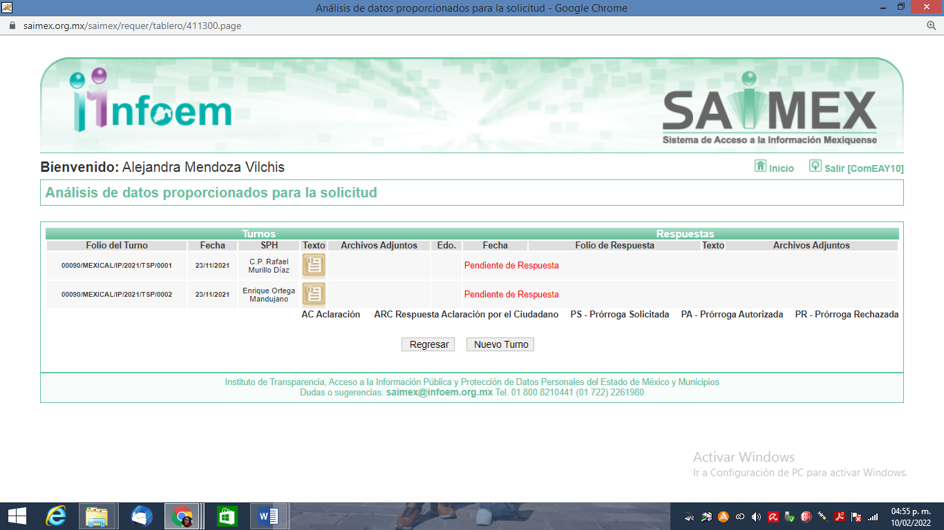
III. En fecha trece de diciembre de dos mil veintiuno, EL SUJETO OBLIGADO dio respuesta a la solicitud de información en los términos siguientes:
“se entrega información solicitada.” (Sic)
De manera adjunta a dicha respuesta EL SUJETO OBLIGADO hizo de conocimiento del solicitante el archivo electrónico denominado solicitud 90.pdf, el cual contiene el oficio número MM/TM/427/2021, de fecha seis de diciembre de dos mil veintiuno, signado por el Tesorero Municipal a través del cual le informó lo siguiente:
1. Censo de luminarias de alumbrado público realizado y firmado por la Comisión Federal de Electricidad, correspondiente a los años 2018, 2019, 2020 y 2021;
Respuesta: No existen en archivos de la Tesorería
2. Convenio para la recaudación del Derecho de Alumbrado Público (DAP), entre la CFE y el Municipio, correspondiente a los años 2018, 2019, 2020 y 2021;
Respuesta: No hay registro de convenio vigente
3. Facturación por el consumo de energía eléctrica en el alumbrado público municipal, así como la recaudación del DAP, ambos desglosados de manera mensual, correspondiente a los años 2018, 2019, 2020 y 2021.
Respuesta: No existe control alguno en la tesorería municipal, pues por competencia de actividades en esta oficina solo se realizan pagos.
IV. Inconforme por la respuesta del SUJETO OBLIGADO, el trece de diciembre de dos mil veintiuno, EL RECURRENTE interpuso el recurso de revisión asignándole el número del recurso de revisión señalado al rubro, el cual es objeto del presente estudio, en el que señalo como acto impugnado:
“La respuesta del Sujeto Obligado.” (Sic)
Asimismo, como razones o motivos de inconformidad lo siguiente:
“Las razones son detalladas en el archivo adjunto de nombre “Recurso_Mexical”.” (Sic)
Adjuntando a su recurso el archivo electrónico referido en razones o motivos de inconformidad y que para una mejor comprensión y conocimiento de los interesados en el presente asunto, se inserta la captura de pantalla siguiente:
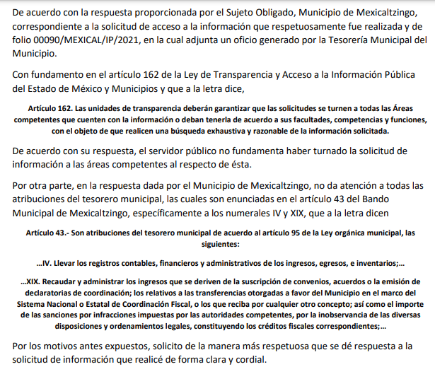
V. El trece de diciembre de dos mil veintiuno, el recurso del que se trata se envió electrónicamente al Instituto de Transparencia, Acceso a la Información Pública y Protección de Datos Personales del Estado de México y Municipios y con fundamento en el artículo 185, fracción I de la Ley de Transparencia y Acceso a la Información Pública del Estado de México y Municipios, se turnó a través del SAIMEX, el recurso de revisión a la Comisionada María del Rosario Mejía Ayala, a efecto de que decretara su admisión o desechamiento.
VI. De las constancias que obran en el expediente electrónico del SAIMEX, se advierte que en fecha dieciséis de diciembre de dos mil veintiuno, se acordó la admisión a trámite del recurso de revisión que nos ocupa; así como la integración del expediente respectivo, mismo que se puso a disposición de las partes, para que en un plazo máximo de siete días hábiles conforme a lo dispuesto por el artículo 185 de la Ley de Transparencia y Acceso a la Información Pública del Estado de México y Municipios; EL RECURRENTE manifestara lo que a su derecho conviniera, a efecto de presentar pruebas y alegatos; así como, para que EL SUJETO OBLIGADO rindiera el correspondiente Informe Justificado.
VII. En cumplimiento a lo anterior, de las constancias que obran en el expediente electrónico del SAIMEX, se puede advertir que EL SUJETO OBLIGADO en fecha veintidós de diciembre de dos mil veintiuno, presentó el Informe Justificado correspondiente a través de un escrito simple sin membretes y de fecha veintidós de diciembre de dos mil veintiuno, el Titular de la Unidad de Transparencia del Municipio, señaló que se le requirió la información tanto al Tesorero Municipal como a la Directora de Servicios Públicos e Imagen Urbana donde esta última refirió no contar con la información ya que el noveno regidor tenía a su cargo la Comisión de Electricidad y debería ser este quien cuente con la información. Por su parte, el Tesorero Municipal señaló que no existe en sus archivos información de las luminarias.
Anexando a dicho escrito el oficio número PMM/UT/0184/2021 de fecha veintitrés de noviembre de dos mil veintiuno, consistente en el requerimiento de información realizado por el Titular de la Unidad de Información a los servidores públicos habilitados arriba referidos. El oficio número PMM/D.S.P./077/2021, de fecha veinticuatro de noviembre mediante el cual la Directora de Servicios Públicos e Imagen Urbano emitió su respuesta. El oficio número MM/TM/427/2021 de fecha seis de diciembre de dos mil veintiuno, remitido por el Tesorero Municipal y que es exactamente el mismo que fue hecho del conocimiento del solicitante en respuesta por el Titular de la Unidad de Transparencia. El escrito denominado Anexo 4, que contiene un extracto del Acta de Cabildo de la Sesión Extraordinaria de Cabildo número 50, del veintitrés de octubre de dos mil veinte, en la que se vislumbra en el punto tres la derogación de las Comisiones Edilicias de conformidad con el artículo 69 de la Ley Orgánica Municipal del Estado de México.
Cabe destacar que, Informe Justificado que fue hecho de conocimiento del RECURRENTE en fecha doce de enero de dos mil veintidós.
En ese tenor, EL RECURRENTE, fue omiso en aportar pruebas o realizar manifestación alguna respecto del informe justificado que le fue hecho de su conocimiento; tal y como se puede advertir de la captura de pantalla que se inserta a continuación:
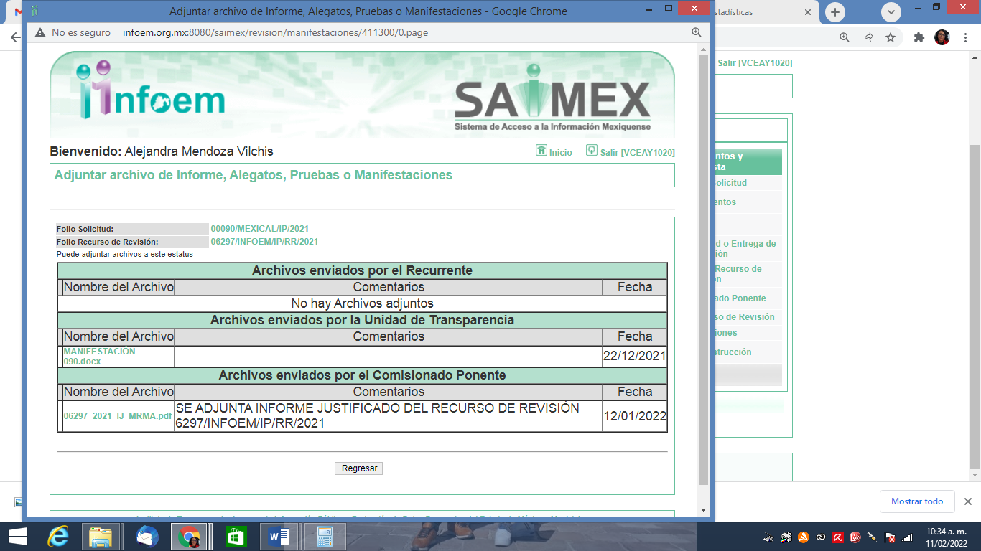
VIII. Una vez analizado el estado procesal que guardaba el expediente, en fecha veinte de enero de dos mil veintidós, se acordó el cierre de instrucción, así como la remisión del mismo a efecto de ser resuelto, de conformidad con lo establecido en el artículo 185 fracciones VI y VIII de la Ley de Transparencia y Acceso a la Información Pública del Estado de México y Municipios.
IX. El quince de febrero de dos mil veintidós, se acordó ampliar el plazo para resolver el recurso de revisión en estudio, por un periodo de hasta quince días hábiles, de conformidad con el artículo 181, tercer párrafo de la Ley de Transparencia y Acceso a la Información Pública del Estado de México y Municipios; y,
CONSIDERANDO
- Competencia.
Este Instituto de Transparencia, Acceso a la Información Pública y Protección de Datos Personales del Estado de México y Municipios, es competente para conocer y resolver el presente recurso de revisión, conforme a lo dispuesto en los artículos 6, Apartado A de la Constitución Política de los Estados Unidos Mexicanos; 5, párrafos trigésimo, trigésimo primero y trigésimo segundo, fracciones IV y V de la Constitución Política del Estado Libre y Soberano de México; 2 fracción II, 13, 29, 36, fracciones I y II, 176, 178, 179, 181 párrafo tercero y 185 de la Ley de Transparencia y Acceso a la Información Pública del Estado de México y Municipios; y 9, fracciones I y XXIV y 11 del Reglamento Interior del Instituto de Transparencia, Acceso a la Información Pública y Protección de Datos Personales del Estado de México y Municipios.
SEGUNDO. Interés.
El recurso de revisión fue interpuesto por parte legítima, en atención a que se presentó por EL RECURRENTE, quien es la misma persona que formuló la solicitud de acceso a la información pública al SUJETO OBLIGADO.
TERCERO. Oportunidad.
El recurso de revisión fue interpuesto dentro del plazo de quince días hábiles, contados a partir del día siguiente al que EL RECURRENTE tuvo conocimiento de la respuesta impugnada; tal y como, lo prevé el artículo 178 de la Ley de Transparencia y Acceso a la Información Pública del Estado de México y Municipios, que establece:

“Artículo 178. El solicitante podrá interponer, por sí mismo o a través de su representante, de manera directa o por medios electrónicos, recurso de revisión ante el Instituto o ante la Unidad de Transparencia que haya conocido de la solicitud dentro de los quince días hábiles, siguientes a la fecha de la notificación de la respuesta.

A falta de respuesta del sujeto obligado, dentro de los plazos establecidos en esta Ley, a una solicitud de acceso a la información pública, el recurso podrá ser interpuesto en cualquier momento, acompañado con el documento que pruebe la fecha en que presentó la solicitud.

En el caso de que se interponga ante la Unidad de Transparencia, ésta deberá remitir el recurso de revisión al Instituto a más tardar al día siguiente de haberlo recibido.”(Sic)

En esa tesitura, atendiendo a que EL SUJETO OBLIGADO notificó la respuesta a la solicitud de acceso a la información pública el día trece de diciembre de dos mil veintiuno; así, el plazo de quince días hábiles que el artículo 178 de la Ley de la materia otorga al hoy RECURRENTE para presentar el respectivo recurso de revisión, transcurrió del catorce de diciembre de dos mil veintiuno al diecinueve de enero de dos mil veintidós, sin contemplar en el cómputo los días dieciocho, diecinueve, veinticinco y veintiséis de diciembre de dos mil veintiuno, uno, dos, ocho, nueve, quince y dieciséis de enero de dos mil veintidós, por corresponder a sábados y domingos, considerados como días inhábiles, en términos del artículo 3, fracción X de la Ley de Transparencia y Acceso a la Información Pública del Estado de México y Municipios; así como, los días veintitrés, veinticuatro, y del veintisiete al treinta y uno de diciembre de dos mil veintiuno, así como del tres al cinco de enero de dos mil veintidós, por corresponder al segundo periodo vacacional de este Instituto y los días seis y siete de enero de dos mil veintidós por ser considerados como días inhábiles por suspensión de labores en términos del Calendario Oficial en Materia de Transparencia, Acceso a la Información Pública y Protección de Datos Personales del Estado de México y Municipios, así como de labores del Instituto para el año dos mil veintidós y enero de dos mil veintitrés, aprobado por el Pleno del Instituto en fecha quince de diciembre de dos mil veintiuno.
En ese tenor, se advierte que EL RECURRENTE presentó el medio de impugnación al rubro anotado, el mismo día en que se le notificó las respuesta impugnada, es decir, el trece de diciembre de dos mil veintiuno; no obstante lo anterior, ello no implica que su interposición sea extemporánea, es decir, fuera del plazo señalado para tales efectos, en razón de que si bien el artículo 178 de la Ley de Transparencia y Acceso a la Información Pública del Estado de México y Municipios, establece que el recurso de revisión se ha de promover dentro de los quince días hábiles siguientes en que EL RECURRENTE tenga conocimiento de la respuesta impugnada, no limita a los particulares para que lo puedan presentar el mismo día en que le sea notificada dicha respuesta; esto es, no implica que de presentarse el recurso de revisión el mismo día de su notificación, deba considerarse como extemporáneo.
En apoyo a lo anterior, resulta aplicable por analogía la Jurisprudencia número 1a./J. 41/2015 (10a.), Décima Época, sustentada por la Primera Sala de la Suprema Corte de Justicia de la Nación, visible en la página 569, libro 19, tomo I, del Semanario Judicial de la Federación y su de la Gaceta de junio de 2015, cuyo rubro y texto esgrimen:
“RECURSO DE RECLAMACIÓN. SU INTERPOSICIÓN NO ES EXTEMPORÁNEA SI SE REALIZA ANTES DE QUE INICIE EL PLAZO PARA HACERLO. Conforme al artículo 104, párrafo segundo, de la Ley de Amparo, el recurso de reclamación podrá interponerse por cualquiera de las partes, por escrito, dentro del término de tres días siguientes al en que surta efectos la notificación de la resolución impugnada. Ahora bien, dicho numeral sólo refiere que el aludido medio de defensa no puede hacerse valer después de tres días, por tanto, no impide que el escrito correspondiente se presente antes de iniciado ese término. De ahí que si dicho recurso se interpone antes de que inicie el plazo para hacerlo, su presentación no es extemporánea.”
En ese tenor, si el recurso de revisión que nos ocupa, se interpuso el trece de diciembre de dos mil veintiuno, éste se encuentra dentro de los márgenes temporales previstos en el citado precepto legal y, por tanto, se considera oportuno.
CUARTO. Procedibilidad.
Del análisis efectuado se advierte que resulta procedente la interposición del recurso y se concluye la acreditación plena de todos y cada uno de los elementos formales exigidos por el artículo 180 de la Ley de Transparencia y Acceso a la Información Pública del Estado de México y Municipios, en atención a que fue presentado mediante el formato visible en EL SAIMEX.
QUINTO. Estudio y resolución del asunto.
Del análisis efectuado, se advierte que el presente recurso de revisión es procedente, pues se actualiza la hipótesis prevista en la fracción XI, del artículo 179 de la Ley de la materia, el cual a la letra dice:
“Artículo 179. El recurso de revisión es un medio de protección que la Ley otorga a los particulares, para hacer valer su derecho de acceso a la información pública, y procederá en contra de las siguientes causas:

XI. La falta de trámite a una solicitud;
(…)”
(Énfasis añadido)
El precepto legal citado, establece como supuesto de procedencia del recurso de revisión, en aquellos casos en que EL SUJETO OBLIGADO omita dar el trámite correspondiente a las solicitudes de información, tal y como a decir del RECURRENTE en sus razones o motivos de inconformidad sucedió en el presente asunto, al señalar que el requerimiento de información no fue debidamente turnado a todas las áreas que pudieran conocer de la información solicitada; resultando parcialmente fundadas sus manifestaciones en atención a las consideraciones de hecho y derecho siguientes:
En primer lugar es importante recordar que el particular adjuntó al formato de la solicitud de información un archivo electrónico en formato Word, a través del cual desagregaba su requerimiento de la siguiente manera:
1. Censo de luminarios de alumbrado público realizado y firmado por la Comisión Federal de Electricidad (CFE), correspondiente a los años 2018, 2019, 2020 y 2021;
2. Convenio para la recaudación del Derecho de Alumbrado Público (DAP), entre la CFE y el Municipio, correspondiente a los años 2018, 2019, 2020 y 2021;
3. Facturación por el consumo de energía eléctrica en el alumbrado público municipal, así como la recaudación del DAP, ambos desglosados de manera mensual, correspondiente a los años 2018, 2019, 2020 y 2021 (se adjunta tabla para el fácil llenado de la información).

2018 | Facturación alumbrado público | DAP
Enero
Febrero
Marzo
Abril
Mayo
Junio
Julio
Agosto
Septiembre
Octubre
Noviembre
Diciembre

2019 | Facturación alumbrado público | DAP
Enero
Febrero
Marzo
Abril
Mayo
Junio
Julio
Agosto
Septiembre
Octubre
Noviembre
Diciembre

2020 | Facturación alumbrado público | DAP
Enero
Febrero
Marzo
Abril
Mayo
Junio
Julio
Agosto
Septiembre
Octubre
Noviembre
Diciembre

2021 | Facturación alumbrado público | DAP
Enero
Febrero
Marzo
Abril
Mayo
Junio
Julio
Agosto
Septiembre
Octubre
Noviembre
Diciembre
Derivado de la naturaleza del requerimiento EL SUJETO OBLIGADO con fundamento en el artículo 162 de la Ley de Transparencia y Acceso a la Información Pública del Estado de México y Municipios, turno la solicitud de información a los servidores públicos habilitados que estimo competentes y que después de una búsqueda en el portal de Información Púbica de Oficio Mexiquense (IPOMEX) se encontró que dicho portal solo cuenta con la información correspondiente al Directorio de Servidores Públicos del ejercicio fiscal de 2020 y en ese año no se encontró dato alguno de a quien fue turnado el requerimiento en comento; sirve de sustento a lo anterior la captura de pantalla siguiente:
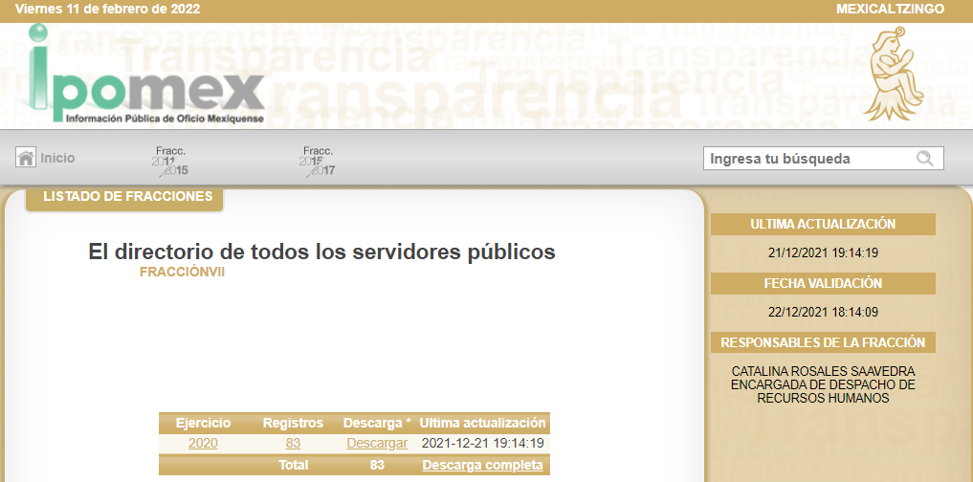
Aun y cuando en requerimientos los servidores públicos habilitados fueron omisos en atender los requerimientos de información; el Titular de la Unidad de Información en respuesta adjuntó el oficio número MM/TM/427/2021, de fecha seis de diciembre de dos mil veintiuno, signado por el Tesorero Municipal a través del cual informó lo siguiente:
1. Censo de luminarias de alumbrado público realizado y firmado por la Comisión Federal de Electricidad, correspondiente a los años 2018, 2019, 2020 y 2021;
Respuesta: No existen en archivos de la Tesorería
2. Convenio para la recaudación del Derecho de Alumbrado Público (DAP), entre la CFE y el Municipio, correspondiente a los años 2018, 2019, 2020 y 2021;
Respuesta: No hay registro de convenio vigente
3. Facturación por el consumo de energía eléctrica en el alumbrado público municipal, así como la recaudación del DAP, ambos desglosados de manera mensual, correspondiente a los años 2018, 2019, 2020 y 2021.
Respuesta: No existe control alguno en la tesorería municipal, pues por competencia de actividades en esta oficina solo se realizan pagos.
Inconforme con dicha respuesta EL RECURRENTE presentó el medio de impugnación en estudio doliéndose medularmente de que no se le hubiera dado el trámite correspondiente a su solicitud de información, requiriéndole al SUJETO OBLIGADO atendiera la misma en los términos en que le fue planteada.
En ese orden de ideas, EL SUJETO OBLIGADO mediante informe justificado señaló que había requerido la información al Tesorero Municipal y a la Directora de Servicios Públicos e Imagen Urbana; siendo la Directora quien señaló que no contaba con la información ya que el Noveno Regidor tenía a su cargo la Comisión de Electricidad y debería ser este quien cuente con la información; adjuntando los documentos que dan prueba de que realizó el requerimiento de información, los oficios de respuesta de ambos servidores públicos y el que contiene un extracto del Acta de Cabildo en la que se derogaron las comisiones edilicias de conformidad con lo previsto en el artículo 69 de la Ley Orgánica Municipal del Estado de México.
Ante tales manifestaciones, es necesario que este Órgano Garante lleve a cabo un análisis de la naturaleza jurídica de la información solicitada; con la finalidad de determinar si la información solicitada por EL RECURRENTE es generada poseída y administrada por este y si la misma es susceptible de entrega de conformidad con las propias limitantes que establece la Ley de Transparencia y Acceso a la Información de la Entidad y en ese tenor conviene traer a contexto lo que ésta prevé en su artículo 23, fracción IV, que a la letra reza:
“Artículo 23. Son sujetos obligados a transparentar y permitir el acceso a su información y proteger los datos personales que obren en su poder:
…
IV. Los ayuntamientos y las dependencias, organismos, órganos y entidades de la administración municipal;
…”
(Énfasis añadido)
Precepto legal que establece que los Ayuntamientos se encuentran obligados a documentar y transparentar su actuar; así como, a permitir el acceso a la información que generen, posean o administren; de ahí, que la Ley de la materia delimita perfectamente los alcances de las obligaciones que corresponden a los Ayuntamientos.
En ese orden de ideas, el derecho de acceso a la información pública se encuentra sustentado en los artículos 4 y 12 de la Ley de Transparencia y Acceso a la Información Pública del Estado de México y Municipios, pues toda la información generada, obtenida, adquirida, transmitida, administrada o en posesión de los Sujetos Obligados, será accesible de manera permanente a cualquier persona, privilegiando el principio de máxima publicidad de la información.
Por otra parte, los Sujetos Obligados sólo proporcionarán la información que generen, recopilen, administren, manejen, procesen, archiven o conserven y sólo facilitarán la que se les requiera y obre en sus archivos, en el estado en el que se encuentre, sin la obligación de generarla, resumirla, efectuar cálculos o practicar investigaciones; tal y como, se señala a continuación:
“Artículo 12. Quienes generen, recopilen, administren, manejen, procesen, archiven o conserven información pública serán responsables de la misma en los términos de las disposiciones jurídicas aplicables.

Los sujetos obligados sólo proporcionarán la información pública que se les requiera y que obre en sus archivos y en el estado en que ésta se encuentre. La obligación de proporcionar información no comprende el procesamiento de la misma, ni el presentarla conforme al interés del solicitante; no estarán obligados a generarla, resumirla, efectuar cálculos o practicar investigaciones.”
En síntesis, el Derecho de Acceso a la Información Pública se satisface en aquellos casos en que se entregue a los particulares que lo soliciten el soporte documental en que conste la información pública, toda vez que, los Sujetos Obligados no tienen el deber de generar, poseer o administrar la información pública con el grado de detalle solicitado; esto es, que no tienen el deber de generar un documento ad hoc, para satisfacer el Derecho de Acceso a la Información Pública.
Como apoyo a lo anterior, es aplicable el Criterio 03-17, emitido por el Instituto Nacional de Transparencia, Acceso a la Información y Protección de Datos Personales (INAI), que dice:
“No existe obligación de elaborar documentos ad hoc para atender las solicitudes de acceso a la información. Los artículos 129 de la Ley General de Transparencia y Acceso a la Información Pública y 130, párrafo cuarto, de la Ley Federal de Transparencia y Acceso a la Información Pública, señalan que los sujetos obligados deberán otorgar acceso a los documentos que se encuentren en sus archivos o que estén obligados a documentar, de acuerdo con sus facultades, competencias o funciones, conforme a las características físicas de la información o del lugar donde se encuentre. Por lo anterior, los sujetos obligados deben garantizar el derecho de acceso a la información del particular, proporcionando la información con la que cuentan en el formato en que la misma obre en sus archivos; sin necesidad de elaborar documentos ad hoc para atender las solicitudes de información.”
En esta misma tesitura, y sin que suene contradictorio, el Derecho de Acceso a la Información Pública subsiste solo si la información solicitada consta en un soporte documental en cualquiera de sus formas, a saber: expedientes, reportes, estudios, actas, resoluciones, oficios, correspondencia, acuerdos, directivas, directrices, circulares, contratos, convenios, instructivos, notas, memorandos, estadísticas, o bien, cualquier otro registro que documente el ejercicio de las facultades, funciones y competencias de los Sujetos Obligados; los que, podrán estar en cualquier medio, sea escrito, impreso, sonoro, visual, electrónico, informático u holográfico, de conformidad con el artículo 3, fracción XI de la Ley de la materia, el cual dispone lo siguiente:
“Artículo 3. Para los efectos de la presente Ley se entenderá por:
…
XI. Documento: Los expedientes, reportes, estudios, actas, resoluciones, oficios, correspondencia, acuerdos, directivas, directrices, circulares, contratos, convenios, instructivos, notas, memorandos, estadísticas o bien, cualquier otro registro que documente el ejercicio de las facultades, funciones y competencias de los sujetos obligados, sus servidores públicos e integrantes, sin importar su fuente o fecha de elaboración. Los documentos podrán estar en cualquier medio, sea escrito, impreso, sonoro, visual, electrónico, informático u holográfico;
…”

Siendo aplicable el Criterio de interpretación en el orden administrativo número 0002-11, emitido por Acuerdo del Pleno del Instituto de Transparencia y Acceso a la Información Pública del Estado de México y Municipios; publicado en el Periódico Oficial del Gobierno del Estado Libre y Soberano de México “Gaceta del Gobierno”, el diecinueve de octubre de dos mil once, cuyo rubro y texto dispone:
“CRITERIO 0002-11
INFORMACIÓN PÚBLICA, CONCEPTO DE, EN MATERIA DE TRANSPARENCIA. INTERPRETACIÓN SISTEMÁTICA DE LOS ARTÍCULOS 2°, FRACCIÓN V, XV, Y XVI, 3°, 4°, 11 Y 41. De conformidad con los artículos antes referidos, el derecho de acceso a la información pública, se define en cuanto a su alcance y resultado material, el acceso a los archivos, registros y documentos públicos, administrados, generados o en posesión de los órganos u organismos públicos, en virtud del ejercicio de sus funciones de derecho público, sin importar su fuente, soporte o fecha de elaboración.
En consecuencia el acceso a la información se refiere a que se cumplan cualquiera de los siguientes tres supuestos:
1) Que se trate de información registrada en cualquier soporte documental, que en ejercicio de las atribuciones conferidas, sea generada por los Sujetos Obligados;
2) Q}ue se trate de información registrada en cualquier soporte documental, que en ejercicio de las atribuciones conferidas, sea administrada por los Sujetos Obligados, y
3) Que se trate de información registrada en cualquier soporte documental, que en ejercicio de las atribuciones conferidas, se encuentre en posesión de los Sujetos Obligados.” (SIC)
Además, es importante señalar que, de conformidad con el artículo 18 de la Ley de Transparencia y Acceso a la Información Pública del Estado de México y Municipios, los Sujetos Obligados deben documentar todos los actos que realicen derivado del ejercicio de sus atribuciones, como se aprecia de la lectura del precepto legal en comento:
“Artículo 18. Los sujetos obligados deberán documentar todo acto que derive del ejercicio de sus facultades, competencias o funciones, considerando desde su origen la eventual publicidad y reutilización de la información que generen.” (Sic)
De la misma forma, se cita el contenido del artículo 160 de la Ley General de Transparencia y Acceso a la Información Pública que a la letra dispone:
“Artículo 160. Los sujetos obligados deberán otorgar acceso a los documentos que se encuentren en sus archivos o que estén obligados a documentar de acuerdo con sus facultades, competencias o funciones en el formato que el solicitante manifieste, de entre aquellos formatos existentes, conforme a las características físicas de la información o del lugar donde se encuentre así lo permita” (Sic)
Una vez que se ha dejado claro que el derecho de acceso a la información de los ciudadanos debe constar en documentos y que versa sobre toda aquella información que los Sujetos Obligados deban generar, poseer y administrar en el ejercicio de sus atribuciones, es que en relación al requerimiento de información el artículo 126 de la Constitución Política del Estado Libre y Soberano de México establece que los Municipios, previo acuerdo entre sus Ayuntamientos, podrán coordinarse y asociarse para la más eficaz prestación de los servicios públicos o el mejor ejercicio de las funciones que les correspondan; además, establece que éstos podrán asociarse para concesionar los servicios públicos, de conformidad con las disposiciones jurídicas aplicables.
En este mismo sentido, la Ley Orgánica Municipal del Estado de México en su artículo 31, fracciones II y VII establece, entre otras atribuciones del Ayuntamiento, el celebrar convenios para la prestación de los servicios públicos a que se refiere el artículo 115, fracción III de la Constitución Política de los Estados Unidos Mexicanos, así como, convenir, contratar o concesionar la prestación de servicios públicos, con el Estado, con otros Municipios de la Entidad o con particulares, recabando, cuando así proceda, la autorización de la Legislatura de la Entidad Federativa.
Derivado de ello, los artículos: 31, fracción VII; 48, fracción VIII y 126 de la Ley Orgánica Municipal; disponen lo siguiente:
“Artículo 31.- Son atribuciones de los ayuntamientos:
…
VII. Convenir, contratar o concesionar, en términos de ley, la ejecución de obras y la prestación de servicios públicos, con el Estado, con otros municipios de la entidad o con particulares, recabando, cuando proceda, la autorización de la Legislatura del Estado;
Artículo 48.- El presidente municipal tiene las siguientes atribuciones:
…
VIII. Contratar y concertar en representación del ayuntamiento y previo acuerdo de éste, la realización de obras y la prestación de servicios públicos, por terceros o con el concurso del Estado o de otros ayuntamientos;
Artículo 126. - La prestación de los servicios públicos deberá realizarse por los ayuntamientos, sus unidades administrativas y organismos auxiliares, quienes podrán coordinarse con el Estado o con otros municipios para la eficacia en su prestación.
Podrá concesionarse a terceros la prestación de servicios públicos municipales, a excepción de los de Seguridad Pública y Tránsito, prefiriéndose en igualdad de circunstancias a vecinos del municipio. ”
(Énfasis añadido)
De lo anterior, se puede advertir que, es competencia del Presidente Municipal, en representación del Ayuntamiento, y previo acuerdo de éste, convenir, contratar o concesionar la prestación de servicios públicos, ya sea por terceros o con el concurso del Estado o de otros Ayuntamientos, siempre y cuando se sujeten a lo establecido por la citada Ley Orgánica, a las cláusulas de la concesión y demás disposiciones aplicables.
Asimismo, los artículos 23, fracción III, 30, fracción IV, 34 fracción I, inciso l, 79 fracción II, 80, 81, 82, 86 y 87, fracción VIII del Bando Municipal de Mexicaltzingo 2021, disponen lo siguiente:
“Artículo 23.- Son derechos de los habitantes del Municipio de Mexicaltzingo, los siguientes:
…
III. Utilizar los servicios públicos municipales, así como los bienes de uso común, conforme al presente Bando y sus reglamentos;

Artículo 30.- Son fines del Ayuntamiento de Mexicaltzingo, los siguientes:
…
VI. Dotar la adecuada prestación, funcionamiento y conservación de los servicios públicos municipales y la ejecución de obras públicas;

Artículo 34.- Para el despacho de los asuntos municipales, el Ayuntamiento de Mexicaltzingo se auxiliará de las dependencias de la administración pública municipal que considere necesarias, las cuales estarán subordinadas al Presidente Municipal; Dichas dependencias serán las siguientes:

I. Centralizadas:
…
l. Dirección de Servicios Públicos e Imagen Urbana;

Artículo 79.- Los servicios públicos municipales que otorga el Ayuntamiento son los que se señalan en forma enunciativa, más no limitativa, que será manejado a través de su personal operativo y administrativo.
…
II. Agua potable, drenaje y alcantarillado; Alumbrado público, limpia, recolección, traslado, tratamiento y disposición final de residuos sólidos, cementerios, parques, jardines, áreas verdes o recreativas y su equipamiento, mismos que serán prestados a través de la Dirección de Servicios Públicos, en coordinación con las diversas dependencias del Ayuntamiento;

Artículo 80.- El Ayuntamiento tendrá a su cargo la creación, organización, administración, funcionamiento, conservación y aprovechamiento de los servicios públicos municipales, así como la reglamentación de los mismos.

Artículo 81.- El Ayuntamiento, a través del área administrativa correspondiente regulará y administrará la prestación de los servicios públicos en las modalidades que establece la ley, atendiendo a la capacidad administrativa y financiera del Municipio, del ejecutivo y sus directores.

Artículo 82.- Los servicios públicos municipales deberán prestarse de la siguiente manera:
I. Directa, cuando el Ayuntamiento sea el único responsable de su prestación;
II. Por convenio, cuando el titular del ejecutivo lo acuerde de esa manera con los gobiernos federal o estatal, o bien cuando se coordine con otros ayuntamientos para su prestación.
III. Por colaboración, por parte del Ayuntamiento con la participación de los particulares.

Artículo 86.- La Dirección de Servicios Públicos e Imagen Urbana, es la encargada de mantener la operación eficiente de los servicios públicos, así como garantizar la aplicación de programas y acciones específicas para su adecuada prestación en beneficio de la comunidad.

Artículo 87.- A la Dirección de Servicios Públicos e Imagen Urbana, le corresponde las funciones siguientes:
…
VIII. Mantener y rehabilitar la red de alumbrado público municipal, a fin de modernizar los equipos de iluminación que tiendan al ahorro de energía;

(Énfasis añadido)
De los preceptos legales descritos, se puede advertir que el Municipio de Mexicaltzingo tiene a su cargo el brindar servicios públicos para el correspondiente aprovechamiento de sus habitantes y entre ello se encuentra incluido el de alumbrado público; dicho esto, conviene recordar que el primer requerimiento del solicitante consistió en el “Censo de luminarias de alumbrado público realizado y firmado por la Comisión Federal de Electricidad (CFE), del periodo comprendido del 1 de enero de 2018 al 22 de noviembre de 2021.
Al respecto el Tesorero Municipal señaló que en su área no existen archivos en relación a ese tema; sin embargo, como ya se dejó en claro en párrafos que anteceden, los Sujetos Obligados sólo proporcionarán la información pública que generen en el ejercicio de sus atribuciones, que se les requiera y que obre en sus archivos; por lo que, no tienen el deber de generar, poseer o administrar la información pública con el grado de detalle solicitado; esto es, que no tienen el deber de generar un documento ad hoc, para satisfacer el derecho de acceso a la información pública; sin embargo, de contar con la misma tal cual fue solicitada debe entregar ésta a su peticionario.
Ahora bien, en caso de que EL SUJETO OBLIGADO no cuente con la información procesada con el detalle referido por el particular, éste debe entregar el documento que obre en sus archivos y que contenga el mayor nivel de detalle cercano a aquél que fue requerido; esto debido a que el derecho de acceso a la información se encamina primordialmente a permitir el acceso a datos, registros y todo tipo de información pública que conste en documentos, sea generada, administrada o se encuentre en posesión de los Sujetos Obligados.
En esa virtud, si fuese el caso en que EL SUJETO OBLIGADO no contara con la información, tal cual le fue solicitada, este Instituto advierte que la solicitud en comento puede ser satisfecha, de manera enunciativa más no limitativa, con la entrega del documento denominado Inventario General de Bienes Muebles.
Atento a ello, es conveniente señalar que el Código Civil del Estado de México determina que bienes constituyen bienes muebles, en su artículo 5.6, que a la letra establece:
“Artículo 5.6.- Son bienes muebles por su naturaleza, los que pueden trasladarse de un lugar a otro, ya sea por sí mismos, o por efecto de una fuerza exterior.”(Sic)
Derivado de la definición antes mencionada, este Instituto se avoca al estudio, de manera general, de la información de bienes muebles que EL SUJETO OBLIGADO tiene asignados, para posteriormente precisar lo conducente a la información peticionada, a que se hace referencia en la solicitud de acceso a la información.
Una vez apuntado lo anterior, es importante señalar que la Ley de Bienes del Estado de México y de sus Municipios establece los parámetros generales a seguir en el control, registro, administración y destino, en sus artículos 1, 2, fracción III, 5, 11, 12, 18, fracción VI, 52 y 67; para mayor referencia se insertan los preceptos legales en cita:
“Artículo 1.- La presente ley es de orden público y tiene por objeto regular el registro, destino, administración, control, posesión, uso, aprovechamiento, desincorporación y destino final de los bienes del Estado de México y de sus municipios.

Artículo 2.- La aplicación de esta ley corresponde:
…
III. En los municipios a los órganos que determine la Ley Orgánica Municipal del Estado de México y sus reglamentos.
...

Artículo 5.- Corresponde al Ejecutivo del Estado por conducto de la Secretaría de Finanzas y a los ayuntamientos:
I. La elaboración del padrón de bienes del dominio público y privado del Estado y de los ayuntamientos;
…

Artículo 11.- Corresponde a cada una de las dependencias, organismos auxiliares y entidades de la administración pública estatal y municipal:
I. Administrar, controlar y utilizar adecuadamente los bienes muebles e inmuebles que detenten o tengan asignados;
…

Artículo 12.- El Estado de México y sus municipios tienen personalidad jurídica para adquirir y poseer bienes para la prestación de los servicios públicos y el cumplimiento de sus fines.

Artículo 18.- Son bienes destinados a un servicio público:
…
VI. Los bienes muebles de propiedad estatal o municipal que tengan uso o utilidad en la prestación de un servicio público; y
…

Artículo 52.- Tratándose de muebles, éstos serán considerados en lo individual y en conjunto como integrantes del dominio público, por lo tanto bastará que los bienes se encuentren inventariados y asignados a la dependencia, organismo auxiliar estatal o municipal, para que se consideren como parte de este dominio.

Artículo 67. La Secretaría de Finanzas y los ayuntamientos determinarán los procedimientos para integrar el inventario de los bienes del dominio público y privado estatal o municipal. “
(Énfasis añadido)
De lo anterior, se puede advertir que es una atribución de los Ayuntamientos la elaboración del padrón de bienes del dominio público y privado del Estado y de los Municipios; atento a ello, corresponde a los Ayuntamientos determinar los procedimientos para integrar el inventario de dichos bienes.
Es así, que los bienes muebles de propiedad municipal que tengan uso o utilidad en la prestación de un servicio público son bienes del dominio público; por lo que, los bienes muebles deben ser considerados en lo individual y en conjunto como integrantes del dominio público; por lo tanto, bastará con que se encuentren inventariados y asignados a la dependencia, organismo auxiliar estatal o municipal, para que se consideren como parte de este dominio.
En síntesis, podemos concluir que los Municipios están obligados a elaborar sus respectivos inventarios de bienes muebles, para con éstos elaborar el “Padrón de Bienes del Dominio Público y Privado del Estado y de los Ayuntamientos” a que hace referencia el artículo 5, fracción I de la Ley antes mencionada.
Por su parte, la Ley Orgánica Municipal del Estado de México prevé en materia de bienes muebles e inmuebles lo siguiente:
“Artículo 31.- Son atribuciones de los ayuntamientos:
…
XV. Aprobar en sesión de cabildo los movimientos registrados en el libro especial de bienes muebles e inmuebles;
…
Artículo 48.- El presidente municipal tiene las siguientes atribuciones:
…
XI. Supervisar la administración, registro, control, uso, mantenimiento y conservación adecuados de los bienes del municipio;
…
Artículo 53.- Los síndicos tendrán las siguientes atribuciones:
…
VII. Intervenir en la formulación del inventario general de los bienes muebles e inmuebles propiedad del municipio, haciendo que se inscriban en el libro especial, con expresión de sus valores y de todas las características de identificación, así como el uso y destino de los mismos;
…

Artículo 91.- La Secretaría del Ayuntamiento estará a cargo de un Secretario, el que, sin ser miembro del mismo, deberá ser nombrado por el propio Ayuntamiento a propuesta del Presidente Municipal como lo marca el artículo 31 de la presente ley. Sus faltas temporales serán cubiertas por quien designe el Ayuntamiento y sus atribuciones son las siguientes:
…
XI. Elaborar con la intervención del síndico el inventario general de los bienes muebles e inmuebles municipales, así como la integración del sistema de información inmobiliaria, que contemple los bienes del dominio público y privado, en un término que no exceda de un año contado a partir de la instalación del ayuntamiento y presentarlo al cabildo para su conocimiento y opinión.

En el caso de que el ayuntamiento adquiera por cualquier concepto bienes muebles o inmuebles durante su ejercicio, deberá realizar la actualización del inventario general de los bienes mueb1es e inmuebles y del sistema de información inmobiliaria en un plazo de ciento veinte días hábiles a partir de su adquisición y presentar un informe trimestral al cabildo para su conocimiento y opinión.
…

Artículo 95.- Son atribuciones del tesorero municipal:
…
IV. Llevar los registros contables, financieros y administrativos de los ingresos, egresos, e inventarios;
…

Artículo 97.- La hacienda pública municipal se integra por:
I. Los bienes muebles e inmuebles propiedad del municipio;
…

Artículo 112. El órgano interno de control municipal, tendrá a su cargo las funciones siguientes:

XV. Participar en la elaboración y actualización del inventario general de los bienes muebles e inmuebles propiedad del municipio, que expresará las características de identificación y destino de los mismos;
…
(Énfasis añadido)
De la interpretación a los preceptos anteriormente citados, se advierte que deben aprobarse por el Cabildo los movimientos de los bienes muebles, supervisando a través de su Presidente Municipal la administración, registro, control, uso, mantenimiento y conservación de dichos bienes.
De manera particular, se destaca que es atribución del Síndico Municipal la inscripción en el libro especial de todos los bienes muebles, con expresión de sus valores y de todas las características de identificación; así como, formular de manera conjunta con el Secretario del Ayuntamiento el Inventario General de Bienes Muebles del Ayuntamiento, debiendo participar en su elaboración y actualización el Contralor Interno Municipal.
En este orden de ideas, es de señalar que dentro de los informes mensuales que los Ayuntamientos tienen la obligación de entregar al Órgano Superior de Fiscalización del Estado de México (OSFEM), se tiene contemplado precisamente la presentación del formato para el llenado del Inventario General de Bienes Muebles e Inventario de Bienes Muebles de Bajo Costo, a manera de ejemplo se inserta el contenido de los Lineamientos para la Integración del Informe Mensual 2020, a continuación:
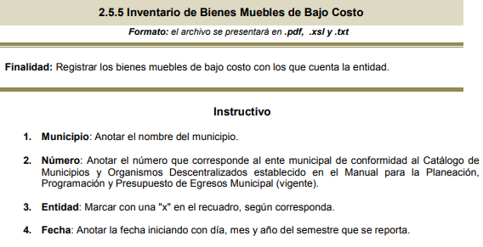
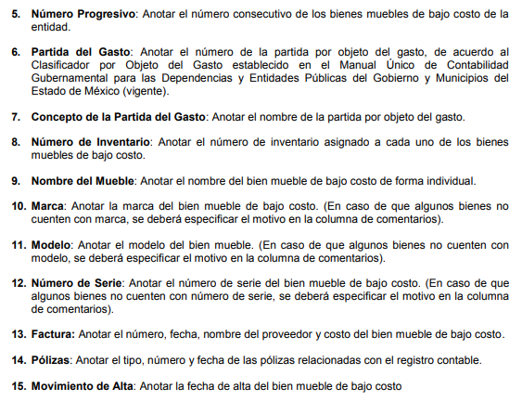

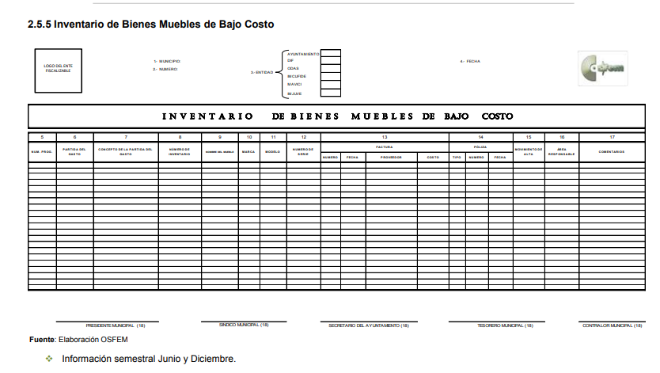
Derivado de lo anterior, es claro que la información solicitada puede ser ubicada en el Inventario de Bienes Muebles y Bienes Muebles de Bajo Costo; sin que se olvide que la solicitud de información se constriñe en recursos materiales para otorgar el servicio de alumbrado público municipal; por lo que, deben de localizarse aquellas cédulas que contengan dicha información; o bien el documento en donde consten los censos de luminarias de alumbrado público que hubiera realizado y firmado EL SUJETO OBLIGADO por la Comisión Federal de Electricidad (CFE) del 1 de enero de 2018 al 22 de noviembre de 2021.
Continuando con el estudio del requerimiento planteado, en el punto 2 el particular solicitó el Convenio para la recaudación del Derecho de Alumbrado Público (DAP), entre la Comisión Federal de Electricidad (CFE) y el Municipio del 1 de enero de 2018 al 22 de noviembre de 2021; recordando que en respuesta EL SUJETO OBLIGADO señaló no tener registro de un convenio vigente.
Manifestación que no genera certeza jurídica al particular de si cuenta o no con dicho convenio; pues refirió no tener registro de un convenio vigente, más no negó haber suscrito algún convenio situaciones que en sí mismas resultan diferentes; por lo que, en primer término es al respecto, el DAP puede considerarse como un derecho, a través del cual los municipios reciben ingresos después de celebrar un convenio con la CFE, previa aprobación del Congreso, ya que se trata de un servicio público que está a cargo de los municipios, en ese sentido las leyes de ingresos de los municipios de cada estado, determinarán si entre sus ingresos se cobra algún derecho por el servicio de alumbrado público; por ello, al revisar la Ley de Ingresos de los Municipios del Estado de México, para los ejercicios fiscales de 2018 a 2021, se pudo advertir que se encuentra dentro de las mismas el pago por derechos de servicio de alumbrado público.
De igual manera, el Código Financiero del Estado de México contempla en el Título Cuarto “De los Ingresos de los Municipios” el derecho por servicio de alumbrado público, en sus artículos 161 y 162; indicando que para la prestación de dicho servicio se pagará bimestralmente el 10% del cargo a cubrir por la recepción del servicio contratado cuando se apliquen tarifas 1, 2 y 3 del Acuerdo que autoriza el ajuste de las mismas para el suministro y venta de energía y el 2% en aquellos casos en que se apliquen las tarifas H-M u O-M y H-S o H-T, mismo que no podrá exceder de 5 veces el valor diario de la Unidad de Medida y Actualización vigente; asimismo, señala que los ayuntamientos podrán acordar la aplicación del derecho, en aquellas zonas que no tengan grado relativo de existencia del servicio, a solicitud de los habitantes del área específica del municipio o por convenio expreso entre éstos y el ayuntamiento cuando los importes de su recaudación se detentan a la introducción o ampliación de las redes de alumbrado público faltantes o insuficientes.
Derivado de lo anterior, se advierte que existe la posibilidad de que el municipio, a través de la CFE haya convenido el cobro del derecho de alumbrado público; por lo que, resulta procedente ordenar la entrega del último convenio celebrado que se hubiera firmado con la CFE, del periodo del 1 de enero de 2018 al 22 de noviembre de 2021, para el caso de que a la fecha de la solicitud EL SUJETO OBLIGADO no hubiera celebrado convenio alguno, deberá hacerlo del conocimiento del particular.
En ese tenor, y derivado de que no se tiene certeza tampoco de que se hubiera firmado convenio alguno con la Comisión Federal de Electricidad es que se determina que para el caso de que no se contara con dicho convenio bastara que EL SUJETO OBLIGADO lo haga de conocimiento del particular al momento de dar cumplimiento a la presente resolución.
Finalmente, se procede al estudio del punto 3 en donde el particular solicitó la facturación por el consumo de energía eléctrica en el alumbrado público municipal, así como la recaudación del Derecho de Alumbrado Público, ambos desglosados de manera mensual, del 1 de enero de 2018 al 22 de noviembre de 2021, donde EL SUJET OBLIGADO señaló que no existe control alguno en la Tesorería Municipal pues no era de su competencia; sin embargo, la solicitud de información puede ser colmada a través de la entrega de las facturas o comprobantes que la CFE expidió al Municipio por dicho servicio.
En esa virtud, es de señalar que las facturas o comprobantes que amparan las erogaciones que se realizan con erario público tienen naturaleza análoga; pues, constituyen los medios idóneos de evidencia del gasto realizado con recursos públicos y que éstos deben ser generados al momento en que se efectúa la erogación correspondiente.
Al respecto, conviene precisar que en el cumplimiento de los principios que rigen la función pública, la Constitución Política del Estado Libre y Soberano de México en su artículo 129 señala que los recursos económicos del Estado, de los Municipios; así como, de los Organismos Autónomos, se administrarán con eficiencia, eficacia y honradez, para cumplir con los objetivos y programas a los que estén destinados.
Asimismo, señala que todos los pagos se harán mediante orden escrita en la que se expresará la partida del presupuesto a cargo de la cual se realizan; por lo que en relación a esto los artículos 31, fracciones XVIII y XIX y 95, fracciones I y IV de la Ley Orgánica Municipal del Estado de México disponen lo siguiente:
“Artículo 31.- Son atribuciones de los ayuntamientos:
…
XVIII. Administrar su hacienda en términos de ley, y controlar a través del presidente y síndico la aplicación del presupuesto de egresos del municipio;
…
XIX. Aprobar anualmente a más tardar el 20 de diciembre, su Presupuesto de Egresos, en base a los ingresos presupuestados para el ejercicio que corresponda, el cual podrá ser adecuado en función de las implicaciones que deriven de la aprobación de la Ley de Ingresos Municipal que haga la Legislatura, así como por la asignación de las participaciones y aportaciones federales y estatales
…
Artículo 95.- Son atribuciones del tesorero municipal:
I. Administrar la hacienda pública municipal, de conformidad con las disposiciones legales aplicables;
…
IV. Llevar los registros contables, financieros y administrativos de los ingresos, egresos, e inventarios;
…”
(Énfasis añadido).
De lo anterior se advierte que los ayuntamientos tienen la atribución de administrar libremente su hacienda y controlar la aplicación del presupuesto de egresos aprobado por dicho cuerpo colegiado, siendo atribución del Tesorero Municipal la de llevar los registros contables, financieros y administrativos de los ingresos, egresos e inventarios.
En este orden de ideas, es importante referir lo dispuesto en los artículos 342, 343, 344 y 345 del Código Financiero del Estado de México y Municipios, los cuales establecen las políticas que deben seguirse para llevar el registro contable y presupuestal de las operaciones financieras, en los siguientes términos:
“Artículo 342.- El registro contable del efecto patrimonial y presupuestal de las operaciones financieras, se realizará conforme al sistema y a las disposiciones que se aprueben en materia de planeación, programación, presupuestación, evaluación y contabilidad gubernamental.
…
Artículo 343.- El sistema de contabilidad debe diseñarse sobre base acumulativa total y operarse en forma que facilite la fiscalización de los activos, pasivos, ingresos, egresos y, en general, que posibilite medir la eficacia del gasto público, y contener las medidas de control interno que permitan verificar el registro de la totalidad de las operaciones financieras.
El sistema de contabilidad sobre base acumulativa total se sustentará en los postulados básicos y el marco conceptual de la contabilidad gubernamental.

Artículo 344.- Las Dependencias, Entidades Públicas y unidades administrativas registrarán contablemente el efecto patrimonial y presupuestal de las operaciones financieras que realicen, en el momento en que ocurran, con base en el sistema y políticas de registro establecidas, en el caso de los Municipios se hará por la Tesorería.
Derogado.
Todo registro contable y presupuestal deberá estar soportado con los documentos comprobatorios originales, los que deberán permanecer en custodia y conservación de las dependencias, entidades públicas y unidades administrativas que ejercieron el gasto, y a disposición del Órgano Superior de Fiscalización del Estado de México y de los órganos de control interno, por un término de cinco años contados a partir del ejercicio presupuestal siguiente al que corresponda, en el caso de los municipios se hará por la Tesorería.
…
Artículo 345.- Las Dependencias, Entidades Públicas y unidades administrativas deberán conservar la documentación contable del año en curso y la de ejercicios anteriores cuyas cuentas públicas hayan sido revisadas y fiscalizadas por la Legislatura, la remitirán en un plazo que no excederá de seis meses al Archivo Contable Gubernamental. Tratándose de los comprobantes fiscales digitales, estos deberán estar agregados en forma electrónica en cada póliza de registro contable.
El plazo señalado en el párrafo anterior, empezará a contar a partir de la publicación en el Periódico Oficial, del decreto correspondiente. “
(Énfasis añadido)
De una interpretación sistemática de los artículos transcritos, se desprende, que el registro contable del efecto patrimonial y presupuestal de las operaciones financieras se realizará conforme al sistema y a las disposiciones que se aprueben en materia de planeación, programación, presupuestación, evaluación y contabilidad gubernamental.
Al respecto, si bien es cierto que el Código Financiero del Estado de México y Municipios establece la obligación de los Municipios para llevar los registros contables y presupuestales; también lo es, que dicho ordenamiento jurídico no establece que debemos entender por registro contable y presupuestal; sin embargo, el “Glosario de Términos Administrativos”, emitido por el Instituto Nacional de Administración Pública, A.C. y el “Glosario de Términos para el Proceso de Planeación, Programación, Presupuestación y Evaluación en la Administración Pública”, elaborado por el Grupo de Trabajo de Sistemas de Información Financiera, Contable y Presupuestal de la Comisión Permanente de Funcionarios Fiscales del Instituto para el Desarrollo Técnico de las Haciendas Públicas (INDETEC) señalan las siguientes definiciones de las palabras registro contable y registro presupuestario:
“REGISTRO CONTABLE
Asiento que se realiza en los libros de contabilidad de las actividades relacionadas con el ingreso y egresos de un ente económico.”
“REGISTRO PRESUPUESTARIO
Asiento contable de las erogaciones realizadas por las dependencias y entidades con relación a la asignación, modificación y ejercicio de los recursos presupuestarios que se les hayan autorizado.”
Por otra parte, se establece que el sistema de contabilidad sobre base acumulativa total se sustentará en los principios de contabilidad gubernamental.
Igualmente, los preceptos legales citados señalan que los Sujetos Obligados deben contar con una unidad administrativa que registre contablemente el efecto patrimonial y presupuestal de las operaciones financieras que realizan, en el momento en que ocurran, con base en el sistema y políticas de registro establecidas.
Cabe destacar, que el ordenamiento legal en cita establece que todo registro contable y presupuestal deberá estar soportado con los documentos comprobatorios originales, los que deberán permanecer en custodia y conservación de la unidad administrativa correspondiente y a disposición del Órgano Superior de Fiscalización del Estado de México (OSFEM), por un término de cinco años contados a partir del ejercicio presupuestal siguiente al que corresponda.
Atento a lo anterior, es de referir que, en términos del penúltimo párrafo del artículo 23 de la Ley de Transparencia y Acceso a la Información Pública del Estado de México y Municipios, es deber de los Sujetos Obligados hacer pública toda la información relativa a los montos y personas a quienes se entreguen recursos públicos.
Por tal motivo, EL SUJETO OBLIGADO pudiese satisfacer la solicitud de acceso a la información con la entrega de las facturas y comprobantes que la CFE haya expedido al Ayuntamiento; entrega que deberá hacerse, de ser procedente, en versión pública, cumpliendo con las formalidades que en líneas posteriores se estudiará.
Ahora bien, en lo relativo al consumo de energía eléctrica en el alumbrado público, es de destacar, que el Código Financiero del Estado de México y Municipios, en la parte que nos interesa, dispone lo siguiente:

“Artículo 256.- Para los efectos de este Código la deuda pública está constituida por las obligaciones de pasivo directas, indirectas o contingentes, contraídas por los entes públicos.
Artículo 258.- Para efectos de este título se entenderá por:
I. Endeudamiento: Conjunto de financiamientos y obligaciones contratadas con instituciones financieras o empresas.
…
VII. Saldo de la deuda pública: Es el adeudo total que se tiene a una fecha determinada.
…
Artículo 259.- La deuda pública se integra por:
..
II. La deuda pública de los municipios:
A). Directa, la que contraten los ayuntamientos.
B). Indirecta, la que contraten los organismos públicos descentralizados municipales, empresas de participación municipal mayoritaria y fideicomisos en los que el fideicomitente sea el propio ayuntamiento.
C). Contingente, cualquier financiamiento sin fuente o garantía de pago definida, que sea asumida de manera solidaria o subsidiaria por los municipios con sus respectivos organismos descentralizados y empresas de participación municipal mayoritaria.

Artículo 260.- En los términos del artículo 117 fracción VIII de la Constitución Política de los Estados Unidos Mexicanos las obligaciones de deuda pública estarán destinadas al financiamiento de inversiones públicas productivas; a la prestación de servicios públicos que en forma directa o mediata generen recursos públicos, incluyendo sin limitar, la contratación de obligaciones de deuda para el pago de pasivos anteriores o la reestructuración de pasivos a cargo del Estado y/o de los Municipios.”
(Énfasis añadido)
Es así que, la deuda pública es una obligación contraída por entes públicos; asimismo, es de señalar que la misma se encuentra contenida, de manera enunciativa más no limitativa, en el documento denominado “Estado Analítico de la Deuda y Otros Pasivos”, el cual, conforme al Manual Único de Contabilidad Gubernamental para las Dependencias y Entidades Públicas del Gobierno y Municipios del Estado de México, establece que entes públicos deben generar y presentar en sus estados e información contable; asimismo, refiere como finalidad lo siguiente:
“ESTADO ANALÍTICO DE LA DEUDA Y OTROS PASIVOS FINALIDAD
Su finalidad es mostrar las obligaciones insolutas de los entes públicos, al inicio y fin de cada periodo, derivadas del endeudamiento interno y externo, realizado en el marco de la legislación vigente, así como suministrar a los usuarios información analítica relevante sobre la variación de la deuda del ente público entre el inicio y el fin del período, ya sea que tenga su origen en operaciones de crédito público (deuda pública) o en cualquier otro tipo de endeudamiento. A las operaciones de crédito público, se las muestra clasificadas según su plazo, en interna o externa, originadas en la colocación de títulos y valores o en contratos de préstamo y, en este último, según el país o institución acreedora. Finalmente el cuadro presenta la cuenta “Otros Pasivos” que de presentarse en forma agregada debe reflejar la suma de todo el endeudamiento restante del ente, es decir, el no originado en operaciones de crédito público.

CUERPO DEL FORMATO
Moneda de Contratación: Representa la divisa en la cual fue contratado el financiamiento.
Institución o País Acreedor: Representa el nombre del país o institución con la cual se contrató el financiamiento.
Saldo Inicial del Periodo: Representa el saldo final del periodo inmediato anterior.
Saldo Final del Periodo: Representa el saldo final del periodo.”
De esta forma, el Órgano Superior de Fiscalización del Estado de México (OSFEM), emite anualmente los Lineamientos para definir los criterios, formatos y documentación necesaria para presentar los informes mensuales (para los años 2018 a 2020) y trimestrales (2021), dentro de los cuales destacan –en relación con el análisis que nos ocupa-, la información Patrimonial.
Atento a lo anterior, a manera de ejemplo los Lineamientos para la Integración del Informe Mensual 2020, visibles en la página oficial de dicho Órgano en el link https://www.osfem.gob.mx/04_Iconografia/Ent_Fisc/Doc_Apoy/doc/2020/02_LinEntInfMenMpal20.pdf, se destaca que, dentro de los informes mensuales que los Ayuntamientos tienen la obligación de rendir, se tiene contemplado precisamente la presentación del Estado Analítico de la Deuda y Otros Pasivos; de tal manera, que el mismo constituye un soporte documental que la información solicitada, obra en los archivos del SUJETO OBLIGADO, tal y como se muestra en las siguientes imágenes:
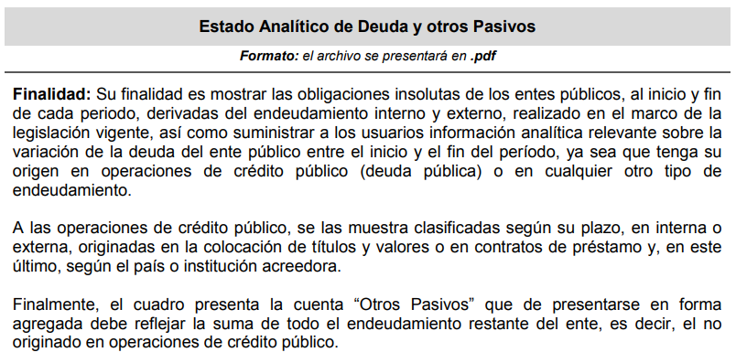
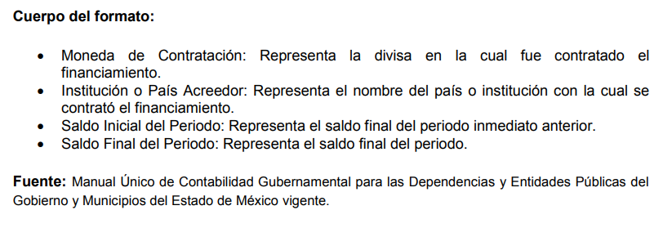
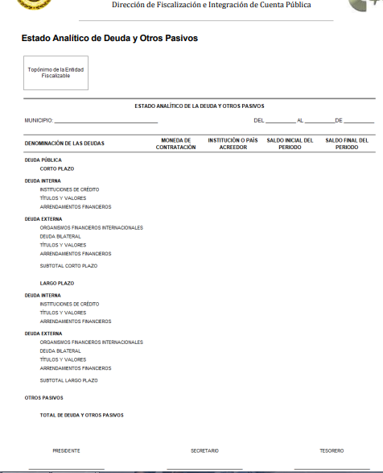
Para el año 2021
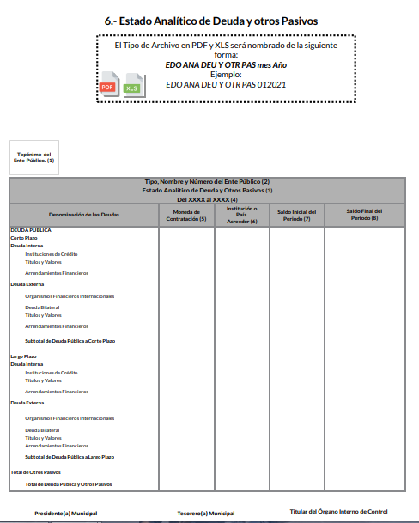

Por lo tanto, se concluye que lo requerido se trata de información pública que genera EL SUJETO OBLIGADO, ya que permite una rendición de cuentas eficaz y suficiente para un debido estado de derecho; por lo que, ha quedado demostrado que posee el soporte documental; siendo así, debe obrar en los archivos del SUJETO OBLIGADO, información a la cual le reviste el carácter de pública, de conformidad con lo dispuesto por los artículos 3, fracción XI y 4 y de la Ley de Transparencia y Acceso a la Información Pública del Estado de México y Municipios; en consecuencia, este Órgano Garante determina ordenar los documentos donde conste el adeudo que tuviera el Municipio, por el concepto de consumo de energía eléctrica en el alumbrado público, del 1 de enero de 2018 al 22 de noviembre de 2022, desagregado de manera mensual.
Lo anterior es así, pues conforme a la disposición vigesimotercera del Manual de Disposiciones Relativas al Suministro y Venta de Energía Eléctrica Destinada al Servicio Público, establece que la CFE facturará los servicios normalmente de manera mensual o bimestral; por lo que, EL SUJETO OBLIGADO se encuentra en posibilidad de atender lo ordenado en el párrafo anterior; sin embargo, para el caso de que no se tenga deudo alguno, bastará con hacerlo del conocimiento al particular.
Por otro lado, es de precisar que si de los documentos de los cuales se ordena su entrega se advierta información clasificada como confidencial, procederá su entrega en versión pública; toda vez, que ésta tiene por objeto proteger datos personales, entendiéndose por tales, aquéllos que hacen identificable a una persona física, de conformidad con el ordinal 3, fracción IX de la Ley de Transparencia y Acceso a la Información Pública del Estado de México y Municipios y el artículo 4, fracción XI de la Ley de Protección de Datos Personales en posesión de Sujetos Obligados del Estado de México y Municipios.
Siendo importante señalar que, para la elaboración de versiones públicas, es necesario que el Comité de Transparencia del SUJETO OBLIGADO emita el respectivo Acuerdo de Clasificación, debidamente fundado y motivado.
Lo anterior es así, en virtud de que toda la información relativa a una persona física o jurídica colectiva que le pueda hacer identificada o identificable y cuya divulgación no abone a la transparencia, constituye un dato personal, en términos del artículo 4, fracción XI de la Ley de Protección de Datos Personales en Posesión de Sujetos Obligados del Estado de México y Municipios; por consiguiente, se trata de información confidencial que debe ser testada por EL SUJETO OBLIGADO; por lo que, todo dato personal susceptible de clasificación debe ser protegido.
Se consideran datos personales susceptibles de ser clasificados, cualquier información concerniente a una persona física o jurídica colectiva identificada o identificable, establecida en cualquier formato o modalidad y que esté almacenada en alguna base de datos, conforme a lo establecido en la Ley de Protección de Datos Personales en posesión de Sujetos Obligados del Estado de México y Municipios; atento a ello, al momento de realizar la versión pública se deben proteger datos personales, que de manera enunciativa más no limitativa puede ser el nombre, Registro Federal de Contribuyentes, Clave Única de Registro de Población, entre otros, ya que en nada abonan a la trasparencia y a la rendición de cuentas.
La finalidad de la versión pública de la información, es proteger la vida, integridad, seguridad, patrimonio y privacidad de las personas; de tal manera que, todo aquello que no tenga por objeto proteger lo anterior, es susceptible de ser entregado; en otras palabras, la protección de datos personales y su confidencialidad, es una derivación del derecho a la intimidad.
Por ende, en el presente caso EL SUJETO OBLIGADO debe testar los datos referidos con antelación, sin pasar por alto que la clasificación respectiva tiene que cumplirse mediante la forma y formalidades que la ley impone; es decir, mediante el Acuerdo de Clasificación de la Información debidamente fundado y motivado, en términos de los numerales 49, fracción VIII y 132, fracciones I, II y III de la Ley de Transparencia y Acceso a la Información Pública del Estado de México y Municipios; así como, los numerales Segundo, fracción XVIII y del Cuarto al Décimo Primero de los Lineamientos Generales en materia de Clasificación y Desclasificación de la Información; así como, para la elaboración de Versiones Públicas, que literalmente expresan:
“Artículo 49. Los Comités de Transparencia tendrán las siguientes atribuciones:
VIII. Aprobar, modificar o revocar la clasificación de la información;

Artículo 132. La clasificación de la información se llevará a cabo en el momento en que:
I. Se reciba una solicitud de acceso a la información;
II. Se determine mediante resolución de autoridad competente; o
III. Se generen versiones públicas para dar cumplimiento a las obligaciones de transparencia previstas en esta Ley.”
Segundo.- Para efectos de los presentes Lineamientos Generales, se entenderá por:
XVIII. Versión pública: El documento a partir del que se otorga acceso a la información, en el que se testan partes o secciones clasificadas, indicando el contenido de éstas de manera genérica, fundando y motivando la reserva o confidencialidad, a través de la resolución que para tal efecto emita el Comité de Transparencia.
Cuarto. Para clasificar la información como reservada o confidencial, de manera total o parcial, el titular del área del sujeto obligado deberá atender lo dispuesto por el Título Sexto de la Ley General, en relación con las disposiciones contenidas en los presentes lineamientos, así como en aquellas disposiciones legales aplicables a la materia en el ámbito de sus respectivas competencias, en tanto estas últimas no contravengan lo dispuesto en la Ley General.
Los sujetos obligados deberán aplicar, de manera estricta, las excepciones al derecho de acceso a la información y sólo podrán invocarlas cuando acrediten su procedencia.
Quinto. La carga de la prueba para justificar toda negativa de acceso a la información, por actualizarse cualquiera de los supuestos de clasificación previstos en la Ley General, la Ley Federal y leyes estatales, corresponderá a los sujetos obligados, por lo que deberán fundar y motivar debidamente la clasificación de la información ante una solicitud de acceso o al momento en que generen versiones públicas para dar cumplimiento a las obligaciones de transparencia, observando lo dispuesto en la Ley General y las demás disposiciones aplicables en la materia.
Sexto. Los sujetos obligados no podrán emitir acuerdos de carácter general ni particular que clasifiquen documentos o expedientes como reservados, ni clasificar documentos antes de que se genere la información o cuando éstos no obren en sus archivos.
La clasificación de información se realizará conforme a un análisis caso por caso, mediante la aplicación de la prueba de daño y de interés público.
Séptimo. La clasificación de la información se llevará a cabo en el momento en que:
I. Se reciba una solicitud de acceso a la información;
II. Se determine mediante resolución de autoridad competente, o
III. Se generen versiones públicas para dar cumplimiento a las obligaciones de transparencia previstas en la Ley General, la Ley Federal y las correspondientes de las entidades federativas.
Los titulares de las áreas deberán revisar la clasificación al momento de la recepción de una solicitud de acceso a la información, para verificar si encuadra en una causal de reserva o de confidencialidad.
Octavo. Para fundar la clasificación de la información se debe señalar el artículo, fracción, inciso, párrafo o numeral de la ley o tratado internacional suscrito por el Estado mexicano que expresamente le otorga el carácter de reservada o confidencial.
Para motivar la clasificación se deberán señalar las razones o circunstancias especiales que lo llevaron a concluir que el caso particular se ajusta al supuesto previsto por la norma legal invocada como fundamento.
En caso de referirse a información reservada, la motivación de la clasificación también deberá comprender las circunstancias que justifican el establecimiento de determinado plazo de reserva.
Tratándose de información clasificada como confidencial respecto de la cual se haya determinado su conservación permanente por tener valor histórico, ésta conservará tal carácter de conformidad con la normativa aplicable en materia de archivos.
Los documentos contenidos en los archivos históricos y los identificados como históricos confidenciales no serán susceptibles de clasificación como reservados.
Noveno. En los casos en que se solicite un documento o expediente que contenga partes o secciones clasificadas, los titulares de las áreas deberán elaborar una versión pública fundando y motivando la clasificación de las partes o secciones que se testen, siguiendo los procedimientos establecidos en el Capítulo IX de los presentes lineamientos.
Décimo. Los titulares de las áreas, deberán tener conocimiento y llevar un registro del personal que, por la naturaleza de sus atribuciones, tenga acceso a los documentos clasificados. Asimismo, deberán asegurarse de que dicho personal cuente con los conocimientos técnicos y legales que le permitan manejar adecuadamente la información clasificada, en los términos de los Lineamientos para la Organización y Conservación de Archivos.
En ausencia de los titulares de las áreas, la información será clasificada o desclasificada por la persona que lo supla, en términos de la normativa que rija la actuación del sujeto obligado.
Décimo primero. En el intercambio de información entre sujetos obligados para el ejercicio de sus atribuciones, los documentos que se encuentren clasificados deberán llevar la leyenda correspondiente de conformidad con lo dispuesto en el Capítulo VIII de los presentes lineamientos.”
Por lo tanto, la entrega de documentos en su versión pública debe acompañarse necesariamente del Acuerdo del Comité de Transparencia del SUJETO OBLIGADO que la sustente, en el que se expongan los fundamentos y razones que llevaron a la autoridad a testar, suprimir o eliminar datos de dicho soporte documental, ya que el no hacerlo implica que lo entregado no es legal ni formalmente una versión pública, sino más bien una documentación ilegible, incompleta o tachada; pues no señalar las razones por las que no se aprecian determinados datos, ya sea porque se testan o suprimen, deja al solicitante en estado de incertidumbre, al no conocer o comprender porque no aparecen en la documentación respectiva, es decir, si no se exponen de manera puntual las razones de ello se estaría violentando desde un inicio el derecho de acceso a la información de la solicitante.
Asimismo, de conformidad con el artículo 186 fracciones III y IV de la Ley de Transparencia y Acceso a la Información Pública del Estado de México y Municipios, este Instituto determina Revocar la respuesta otorgada por EL SUJETO OBLIGADO y ordenarle la entrega de la información que ha quedado previamente establecida en párrafos que anteceden.
Así, con fundamento en lo prescrito en los artículos 5, párrafos trigésimo, trigésimo primero y trigésimo segundo, fracciones IV y V, de la Constitución Política del Estado Libre y Soberano de México, y los artículos 2, fracción II, 9, 29, 36, fracciones I y II, 176, 178, 179, 181, 185, fracción I, 186 y 188, de la Ley de Transparencia y Acceso a la Información Pública del Estado de México y Municipios, este Pleno:
RESUELVE
PRIMERO. Resultan parcialmente fundadas las razones o motivos de inconformidad planteadas por EL RECURRENTE en términos del Considerando QUINTO de esta resolución.
SEGUNDO. Se REVOCA la respuesta del SUJETO OBLIGADO otorgada a la solicitud de información que dio origen al recurso de revisión número 06297/INFOEM/IP/RR/2021, en términos del Considerando QUINTO, de la presente resolución, y se ordena haga entrega al RECURRENTE, a través del SAIMEX, de ser procedente en versión pública, de lo siguiente:

a) Censo (s) de luminarias de alumbrado público realizado por la Comisión Federal de Electricidad, del 1 de enero de dos mil dieciocho al veintidós de noviembre de dos mil veintiuno.
b) Convenio (s) para la recaudación del Derecho de Alumbrado Público, suscritos entre la Comisión Federal de Electricidad y el Ayuntamiento de Mexicaltzingo, del 1 de enero de dos mil dieciocho al veintidós de noviembre de dos mil veintiuno.
Para el caso de que no se contara con dicho convenio bastara que EL SUJETO OBLIGADO lo haga de conocimiento del particular al momento de dar cumplimiento a la presente resolución.
c) Facturas, pólizas contables o documento análogo, donde conste el egreso e ingreso presupuestal por concepto del Derecho de Alumbrado Público del 1 de enero de dos mil dieciocho al veintidós de noviembre de dos mil veintiuno.
Debiendo notificar al RECURRENTE el Acuerdo de Clasificación de la información que emita en su caso el Comité de Transparencia con motivo de la versión pública.”
TERCERO. Notifíquese al Titular de la Unidad de Transparencia del SUJETO OBLIGADO, para que conforme a los artículos 186 último párrafo y 189 párrafo segundo de la Ley de Transparencia y Acceso a la Información Pública del Estado de México y Municipios, dé cumplimiento a lo ordenado dentro del plazo de diez días hábiles, debiendo informar a este Instituto en un plazo de tres días hábiles siguientes sobre el cumplimiento dado a la presente resolución.
CUARTO. Notifíquese al RECURRENTE la presente resolución vía Sistema de Acceso a la Información Mexiquense (SAIMEX).
QUINTO. Hágase del conocimiento del RECURRENTE que de conformidad con lo establecido en el artículo 196 de la Ley de Transparencia y Acceso a la Información Pública del Estado de México y Municipios, podrá impugnarla vía Juicio de Amparo en los términos de las leyes aplicables.
SEXTO. De conformidad con el artículo 198 de la Ley de Transparencia y Acceso a la Información Pública del Estado de México y Municipios, de considerarlo procedente, EL SUJETO OBLIGADO de manera fundada y motivada, podrá solicitar una ampliación de plazo para el cumplimiento de la presente resolución
ASÍ LO RESUELVE, POR UNANIMIDAD DE VOTOS, EL PLENO DEL INSTITUTO DE TRANSPARENCIA, ACCESO A LA INFORMACIÓN PÚBLICA Y PROTECCIÓN DE DATOS PERSONALES DEL ESTADO DE MÉXICO Y MUNICIPIOS, CONFORMADO POR LOS COMISIONADOS JOSÉ MARTÍNEZ VILCHIS; MARÍA DEL ROSARIO MEJÍA AYALA; SHARON CRISTINA MORALES MARTÍNEZ (AUSENCIA JUSTIFICADA); LUIS GUSTAVO PARRA NORIEGA; Y GUADALUPE RAMÍREZ PEÑA EN LA SÉPTIMA SESIÓN ORDINARIA CELEBRADA EL VEINTITRÉS DE FEBRERO DE DOS MIL VEINTIDÓS, ANTE EL SECRETARIO TÉCNICO DEL PLENO ALEXIS TAPIA RAMÍREZ
MRMA/CIQM/BLA/DEMF/AMV

Consultado dicho ordenamiento legal, debido a la temporalidad de la solicitud de información ya que aún no se encontró publicado el mismo en la página de Legistel de Gobierno del Estado de México.
Temporalidad establecida de esa manera en atención a que el particular solicitó la información de los años 2018, 2019, 2020 y 2021.
http://legislacion.edomex.gob.mx/sites/legislacion.edomex.gob.mx/files/files/pdf/gct/2018/mar124.pdf

